**Лабораторна робота №3**

**Засоби оптимізації роботи СУБД** **PostgreSQL**

Гаценко Марія, КП-02

**Мета роботи**

Здобуття практичних навичок використання засобів оптимізації СУБД PostgreSQL.

**Постановка завдання**

1. Перетворити модуль “Модель” з шаблону MVC лабораторної роботи No2

у вигляд об’єктно-реляційної проекції (ORM).

1. Створити та проаналізувати різні типи індексів у PostgreSQL.
2. Розробити тригер бази даних PostgreSQL.

**Графічний файл моделі бази даних**

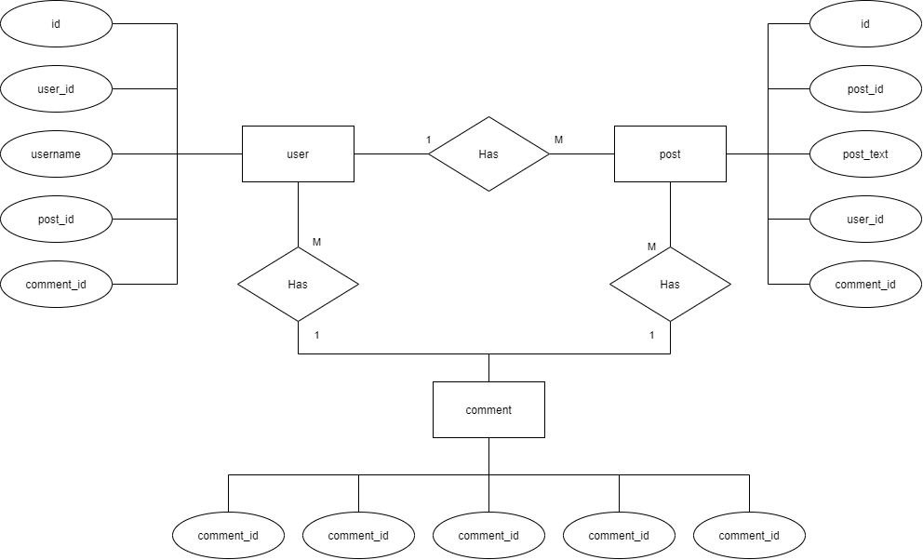

**Тексти коду програм**

**Перше завдання**

**Приклад класу ORM:**

class Users (Base):  
 __tablename__ = 'users'  
  
id= Column (Integer, primary_key =True, unique=True, nullable=False, autoincrement=True)  
user_id = Column (Integer)  
username= Column(String)  
post_id= Column(Integer)  
  
# M:N relationship  
  
Tags relationship Tay, secondaryLinks_news_tags) Int (self, date: str. title: str. category: str. description: str. rating:  
  
def __init__ (self, username: str, user_id: int, post_id: int)  
 self username= username  
 self.user_id= user_id  
 self.post_id= post_id  
  
def __repr__ (self)  
 return "<User (username='%s', user_id='%s', post_id='%s')>"\   
 %(self.username, self.user_id, selt.post_id)

Аналогічно для Comments та Posts.

**Структура бази даних**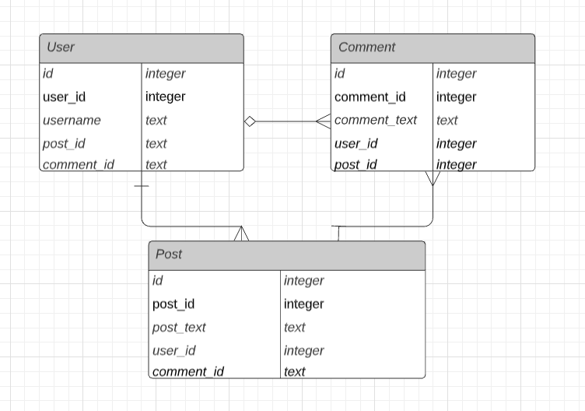

**Запити у вигляді ORM**

|  |
| --- |
| items = session.query(self.instance).order_by(self.instance.id.asc()).offset(page * per_page).limit(per_page).all() |
| return session.query(self.instance).get(id) |
| session.add(item)  session.commit()  session.refresh(item)  return item.id |
| session.query(self.instance).filter(self.instance.id == id).delete() |
| session.query(self.instance).filter(self.instance.id == item.id).update(self.getModelEntityMappedKeys(item)) |
| return session.execute(select([func.count()]).select_from(self.instance)).scalar() |

**Друге завдання**

CREATE EXTENSION IF NOT EXISTS pg_trgm;  
CREATE INDEX username_gin_idx ON users USING gin(username gin_trgm_ops)

EXPLAIN ANALYZE

SELECT username from

WHERE username LIKE 'g%'

GROUP BY username

Без індексації:

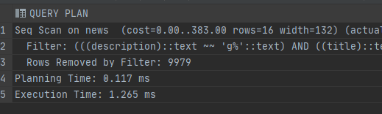

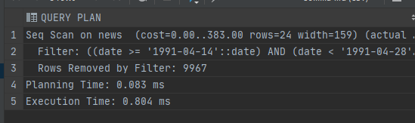

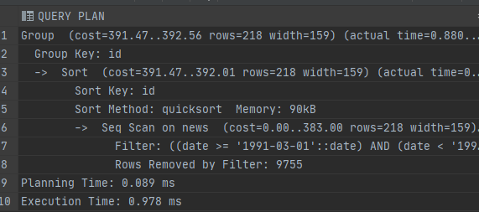

Результати з індексацією

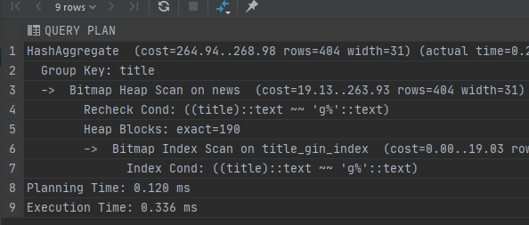

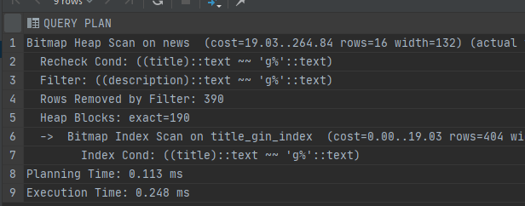

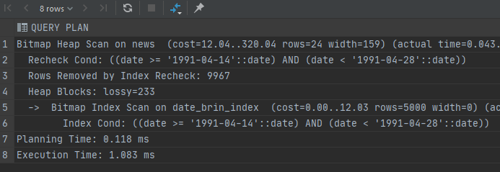

**Висновки**

Під час роботи над цією лабораторною ми здобули практичні навички використання засобів оптимізації СУБД PostgreSQL.